Popis potrebnog školskog pribora za učenike prvih razreda

HRVATSKI JEZIK
- pisanka A ( omotati, potpisati, napisati ime predmeta )

MATEMATIKA
- matematička bilježnica za 1. raz. ( omotati, potpisati, napisati ime predmeta )
- modeli geometrijskih tijela ( komplet za slaganje u 1. raz. ) p 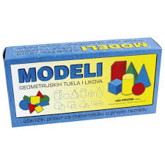
- manje ravnalo sa šablonama geometrijskih likova
PRIRODA I DRUŠTVO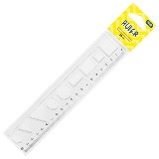
- pisanka A (omotati, potpisati, napisati ime predmeta)
GLAZBENA KULTURA
- pisanka A (omotati, potpisati, napisati ime predmeta)
LIKOVNA KULTURA
- sav potreban pribor složiti u kutiju koja ostaje u školi ispod klupe (visina 10tak cm), potpisati stvari i kutiju, pribor će se koristiti više godina, tj. kutija će se nadopunjavati
- olovka za crtanje B2
- flomasteri
- crni marker, tanji i deblji
- crni tuš, drveni štapići (za ražnjić)
- ugljen za crtanje
- škarice, ljepilo za papir
- tempere, paleta, kistići za tempere (tri debljine) čašica, krpica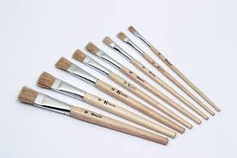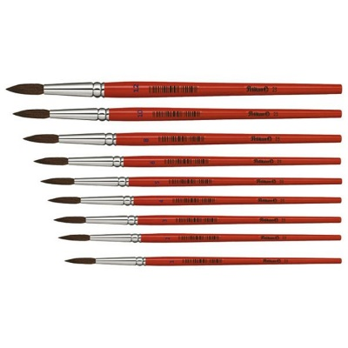
- vodene boje, mekani kistići za akvarel (tri debljine)
- uljne pastele (GOYA)
- glinamol (što mekši) mala plastična podloga, npr. omot za bilježnicu
- novine za zaštitu stola kod slikanja
- likovne mape – u dogovoru s razrednom učiteljicom
TJELESNO - ZDRAVSTVENA KULTURA
- obuća za razred je ujedno i obuća za nastavu TZK, platnene patike s gumenim đonom, lako obuvanje
- dres: bijela majica, sportske hlačice ili tajice (vrećica za dres, sve potpisano)
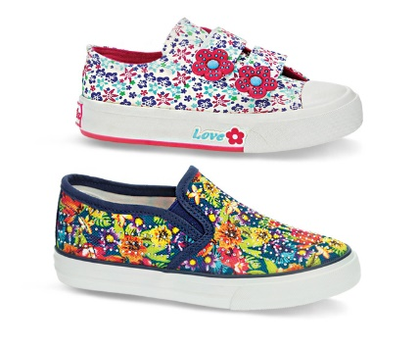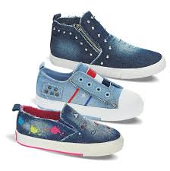
PERNICA
- dvije olovke za pisanje HB
- gumica i šiljilo
- drvene bojice
OSTALO
- kartonski fascikl (za skupljanje listića, radnih materijala….)
- novčanik (ili pretinac u pernici za novac)
- podloga za zaštitu pretinca u garderobnom ormariću (alu plitica, plastična prostirka ili tacna) 38cmx30cm
- manji blokić – informativka u koji će se dnevno bilježiti jutarnja temperatura, pisati obavijesti, poruke, suglasnosti i sl.
OSOBNA ZAŠTITA
- sredstva za dezinfekciju osigurava škola
- svaki učenik dobiva dvije platnene maske za lice

